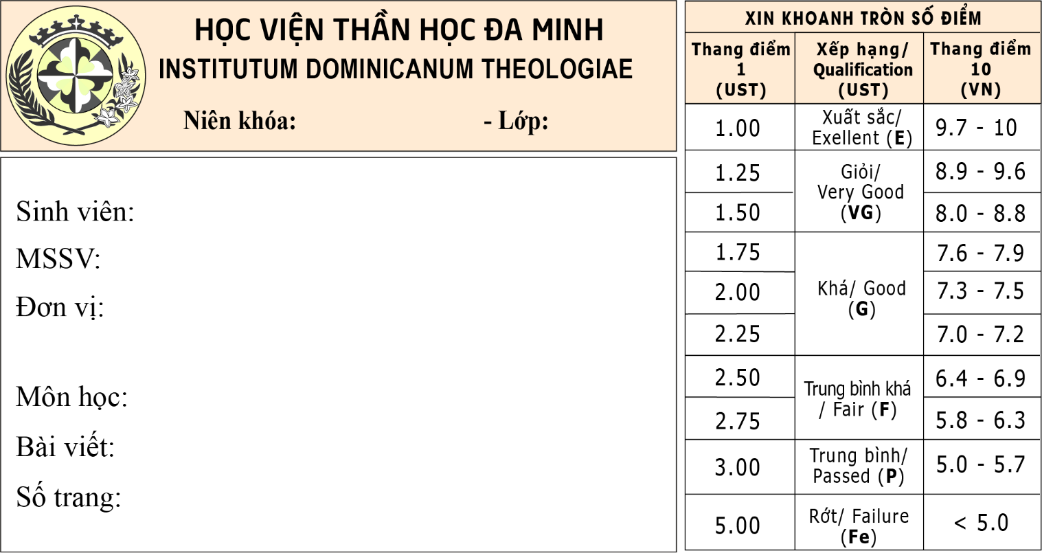
2025-2026
Triết II
Giuse NGUYỄN VĂN A

DHV 20241001

Dòng Đa Minh

ĐẠO ĐỨC HỌC

Giữa kỳ/bài làm nhóm/thuyết trình/…

03

ĐỀ TÀI :

Nhận xét của Giáo sư :

(Nội dung bài làm)

